

Приглашаем на соревнования по спортивному

ориентированию
«Лабиринт водяного»

Соревнования проводятся 22 марта 2014года .
Район соревнований : порт Силикатного завода
( в р-не ж/м Северный»).
с/т «Мечта»
Уникальная местность не имеющая нигде аналогов в Мире.
Бывшие карьеры добычи песка, залите водой и заросшие камышом. Настоящий болотный лабиринт!
Масштаб карты 1:2500.
Площадь карты небольшая.
Образцы карты:
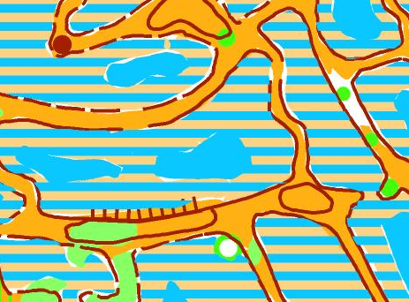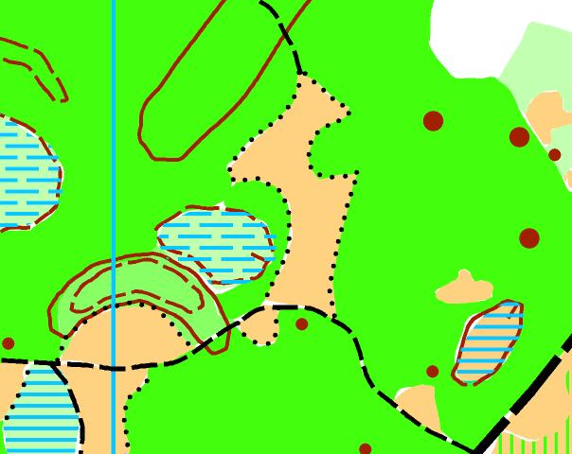
Предварительная информация о дистанциях:
Дистанции в заданном направлении

Дистанция | Длина | К-во КП
А | 2,5 | 22
В | 1,8 | 16
С | 1,0 | 8
Отметка электронная iButton Sport . Карты не текут.

Начало соревнований в 11-00.Старт по готовности.
Старт закрывается в 12-00.
Награждение в13-00
Орграсходы -10 гр.
Заявка по эл.почте zaera@mail.ru , т. 0675980632-Заерко В.В. по 20.03.14

Он-лайн заявка .
Желающие заявиться могут это сделать так же на странице в
контакте : Максимова Галина Ссылка в контакте http://vk.com/id58554254

- Добраться можно на любой маршрутке в сторону ж/м «Северный»- № 38,43,158
По ул. Винокурова до ост. Автобазар (ДЗБМ)
Перейти дорогу и идти по ул. Комисара Крылова через заводы (1400 м.) до ж\д переезда (ул.Байкальская 2) . Перейти ж\д перезд и пройти через дачи (с/т Мечта)-калитка открыта – 100 метров до места старта.

2.Можно ехать любой электричкой в сторону г.Новомосковск до ост. :Пл.192 км.(сразу после ж/м Северный») и далее вдоль ж\д дороги до переезда и с\тМечта ,200 метров

3. От ж\м Северный вдоль ж\д дороги до переезда и с\т Мечта ,2 км

4. Машиной ехать по ул. Байкальской до ж/д переезда ,проехать 500 м. до поворота влево к порту силикатного завода(горы песка)

Место старта в интернете:
https://maps.google.com.ua/maps?saddr=%D0%A2-04-10&daddr=%D0%9D%D0%B5%D0%B8%D0%B7%D0%B2%D0%B5%D1%81%D1%82%D0%BD%D0%B0%D1%8F+%D0%B4%D0%BE%D1%80%D0%BE%D0%B3%D0%B0&hl=ru&ie=UTF8&sll=48.522858,35.127239&sspn=0.067648,0.169086&geocode=FYOW4wIdEeAWAg%3BFSM75AIdqOQXAg&mra=me&mrsp=1,0&sz=13&t=m&z=13

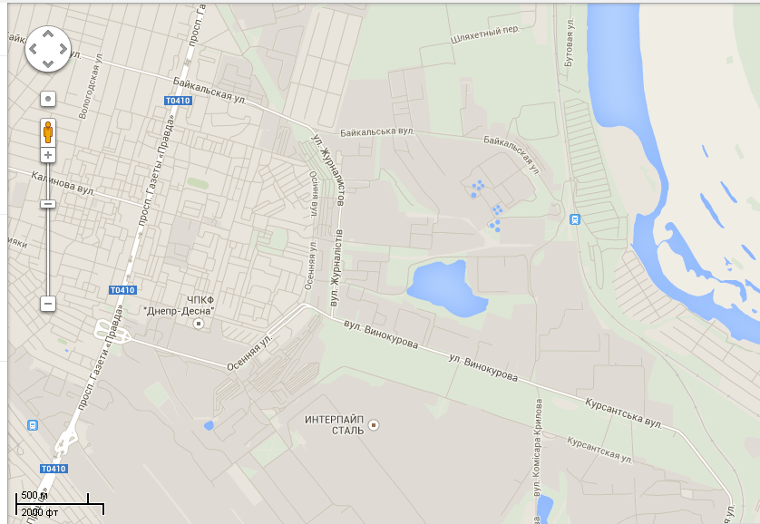

с\т Мечта

Ост.Автобазар

